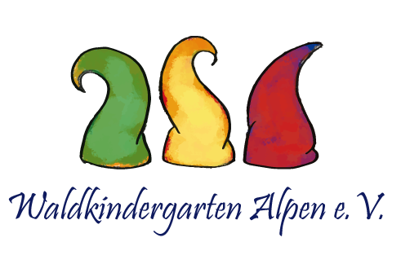

Orientierungshilfen für den Waldtag

Frühstück wird bis 9:00h in einer Kühltruhe gelagert:
- Bitte zuckerfrei!
- Brote (Käse, Wurst, Aufstriche)
- Salz-, Sesamstangen oder Brezeln
- Laugenbrezel bzw. Stange
- Reiswaffel (ohne Schokolade!)
- Knäckebrot
- Kräcker-/Knuspertiere
- Käse- oder Wurststückchen
- Obst:
  - In der Wespenzeit bitte nur ungesüßtes Trockenobst (Dörrautomat ausleihbar bei Eltern)
  - Apfel
  - Banane
  - Trauben
  - Erdbeeren
  - Orange
  - Mandarine
  - Rosinen

- Gemüse:
  - Gurke
  - Tomate
  - Mais
  - Paprika …

- Regeln bei Teilen:
  - Teilen ist grundsätzlich erwünscht
  - Wenn ein Kind nicht teilen möchte ist dies auch in Ordnung, jedoch darf es dann auch nicht bei einem anderen Kind mitessen
  - Es soll immer vorher gefragt werden, bevor man sich etwas nimmt oder man jemandem etwas abgibt (nicht einfach in die Dose legen)
  - Das letzte Stück darf „nicht geteilt“ werden „ich möchte den Rest allein essen“
  - Beispiel: Kind A teilt mit Kind B; dann darf Kind A sich bei Kind B etwas aus der Dose aussuchen (nicht das Kind B das aussucht, was es nicht mag)
- Wahl der Behälter
  - Für die kalten Tage haben sich Thermobehälter bewährt
  - Sonstige Dosen sollten so gewählt sein, dass das Kind nicht zu viele einzelne Dosen hat, jedoch auch nicht so groß sein, dass sonst kein Platz mehr im Rucksack ist.

Kleidung:
- Gummistiefel oder Waldschuhe sollten einen kleinen Absatz haben, damit das Gummiband der Matschhose nicht abrutscht
- Softshell ist nur kurzzeitig wasserabweisend
- Lieber mehrere dünne Lagen (Wolle-Seide, Merino), statt weniger dicke, da die Kinder sonst in ihrer Bewegung stark eingeschränkt sind
- die Kleidung sollte nicht zu groß sein
- Hosen nach Möglichkeit mit Hosenträgern
- Handschuhe:
  - Wasserdichte Handschuhe
  - Fingerhandschuhe werden nur angezogen, wenn die Kinder es können Sonst bitte Fäustlinge
  - Ggf. ein Paar Handschuhe in Ersatz (Rucksack oder Kiste)
- Ersatzkleidung:
  - Eine komplette Garnitur den Witterungen/Jahreszeiten angepasst (Matschsachen, Unterwäsche, Socken, Hose, Oberteil, Schuhe, Schal, Mütze, Handschuhe)

